REPASO DE GRAMÁTICA DE 5º

SUSTANTIVOS

¿Qué son? Son las palabras que nombran a las personas, animales, objetos, sentimientos, ideas, etc.

¿Cómo los reconozco? Puedo tener una imagen mental cuando lo escucho: coche, radio, perro…

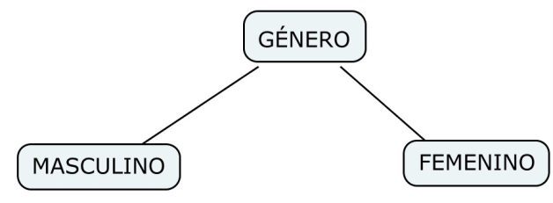
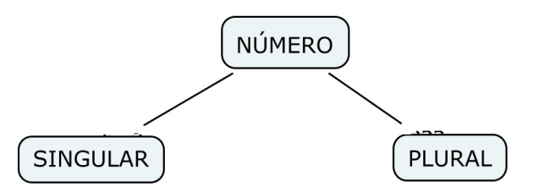

Ejemplo de análisis: Manuel ha hecho bien la cuenta.

Sustantivos: Manuel y cuenta.

Manuel: Sustantivo propio, individual, concreto, masculino, singular
Cuenta: Sustantivo común, individual, concreto, femenino, singular.

DETERMINANTES

¿Qué son? Son las palabras que acompañan al sustantivo para concretar su significado. Además, me dicen el género del sustantivo (cuando no lo conozco).

¿Cómo los reconozco? Los tengo que saber de memoria. Son pocos.

TIPOS

ARTÍCULOS DEMOSTRATIVOS POSESIVOS INDEFINIDOS NUMERALES

ARTÍCULOS  Hacen referencia a un objeto |  |  | DEMOSTRATIVOS  Indican la distancia
Determinados (conocido) | Indeterminados (no conocidos) |  | Singular |  | Plural
El, la | Un, una |  | Este | Esta | Estos | Estas
Los, las | Unos, unas |  | Ese | Esa | Esos | Esas
(a + el) y (de + el) = al y del |  |  | aquel | aquella | aquellos | aquellas

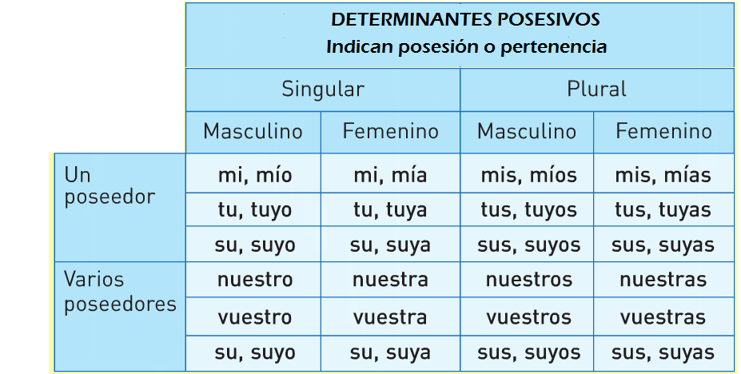

INDEFINIDOS  Indican una cantidad de seres u objetos de forma indeterminada o imprecisa |  | NUMERALES  Indican una cantidad o un orden
Algunos determinantes indefinidos son algún, alguna, muchos, pocos, varios, bastante... |  | Cardinales  (cantidad) | Ordinales  (orden)
 |  | Uno, dos, tres… | Primero, segundo.  tercero

ADJETIVOS

¿Qué son? Son las palabras que se utilizan para expresar cualidades o estados del sustantivo al que se refiere. Unas veces van después y otras pocas, delante: triste, pequeña, divertidos…

¿Cómo los reconozco? Pregunto al sustantivo ¿cómo es? o ¿cómo está? y concuerda en género y número con él: camisa roja, zapatos nuevos, cabeza hueca…

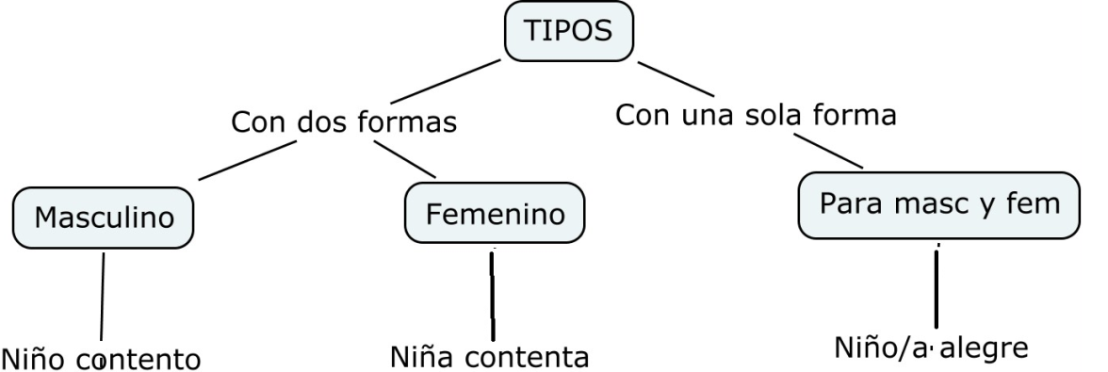

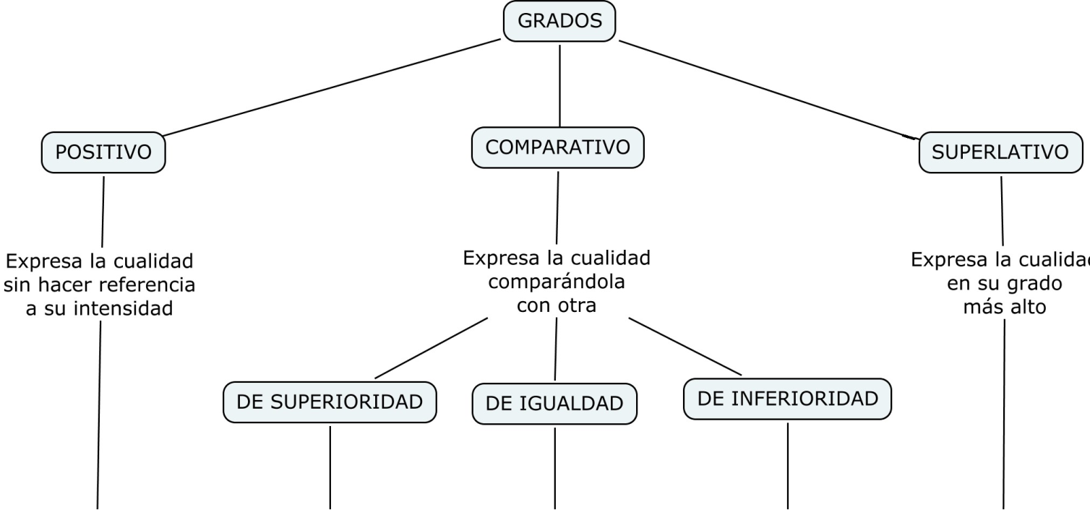

Luis es simpático más simpático que tan simpático como menos simpático que muy simpático

Ejemplo de análisis: Manuel ha hecho la cuenta más fácil.

Más fácil: Adjetivo de una sola forma, grado comparativo de superioridad.

PRONOMBRES PERSONALES

¿Qué son? Los pronombres personales son las palabras que nombran a personas, objetos o animales sin decir su nombre.

¿Cómo los reconozco? Pregunto al verbo ¿quién? o ¿quiénes?

 | 1ª persona | 2ª persona | 3ª persona
Singular | Yo, mí, me, conmigo | Tú, ti, te, contigo (Vd.) | Él, ella, le, la, lo, se, sí, consigo
Plural | Nosotros, nosotras, nos | Vosotros, vosotras, os, ustedes | Ellos, ellas, les, las, los, se, si, consigo

Ejemplo de análisis: Ella ha hecho bien la cuenta.

Ella: Pronombre personal, tercera persona, femenino, singular.

FORMAS VERBALES

¿Qué son? Los verbos son las palabras que indican acción (jugar) o estado (parecer).

¿Cómo los reconozco? Le pongo delante yo, tú, él, y si cambia, es un verbo: Yo como, tú comes…

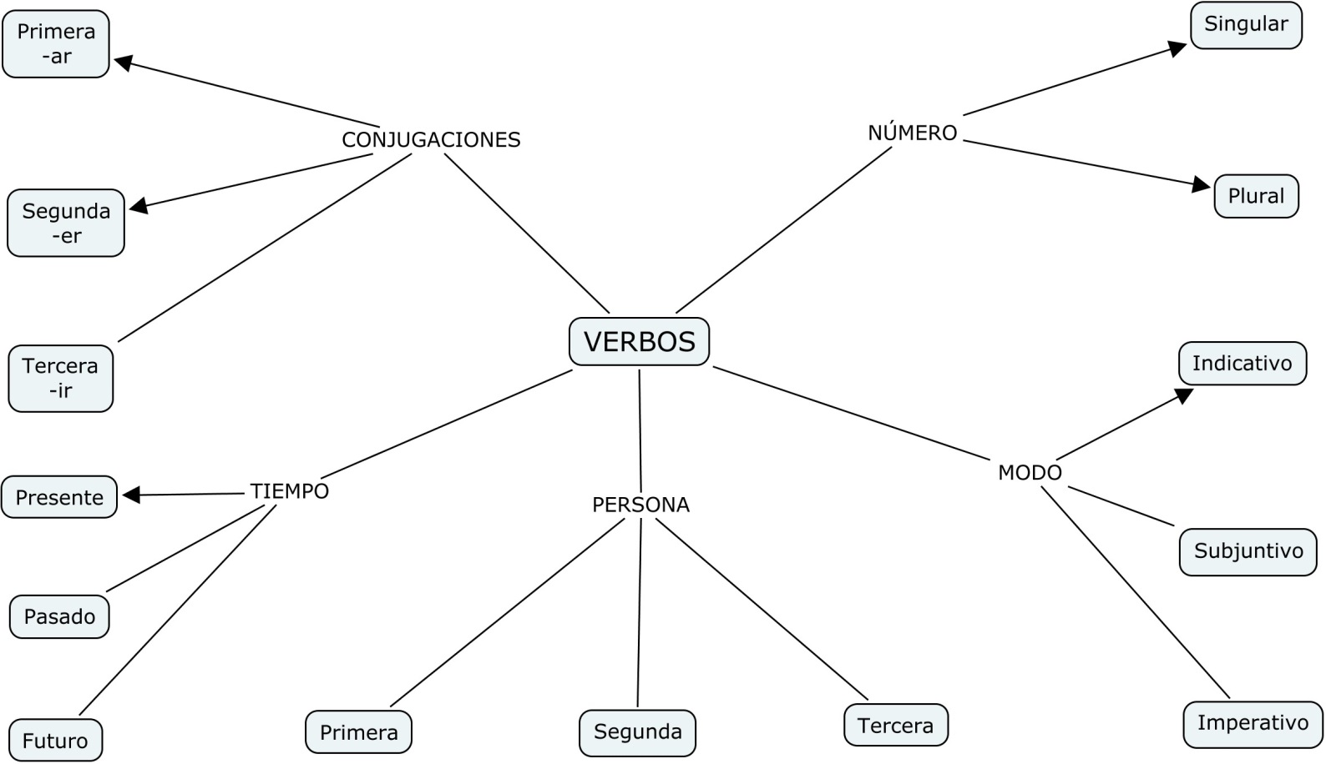

Ejemplo de análisis: Ojalá Manuel haga bien la cuenta.

Haga: Verbo hacer, 2ª conjugación, subjuntivo, 3ª persona, singular.

